«Организация научной проектно - исследовательской деятельности по физике»

Брус Татьяна Михайловна – учитель физики

ГУ “Гимназия №3 для одаренных детей г.Павлодара; tatyana.brus@mail.ru

«Физику хорошо знает тот школьник, который самостоятельно ставит опыты, еще лучше ее знает тот, кто сам делает приборы для этих опытов».
П.Л. Капица

"Всем нам нужно изменить взгляд на образование. Приоритет нужно отдать техническим профессиям. Предстоит взрастить новое поколение инженеров-промышленников".
К.Токаев

Цель проекта заключается в том, чтобы показать, что целью современной школы является обучение проектно-исследовательской деятельности как некоторому общему учебному универсальному умению, а владение методикой работы над проектом – неотъемлемая часть подготовки современного выпускника школы.

Главная цель исследовательского обучения — формирование у учащегося способности самостоятельно, творчески осваивать и перестраивать новые способы деятельности в любой сфере человеческой культуры.

Исследовательская деятельность учащихся служит достижению одной из важнейших целей образования – научить детей мыслить самостоятельно, уметь ставить и решать проблемы, привлекая знания из разных областей науки.

Любому обществу нужны одаренные люди, и задача учителя состоит в том, чтобы поддержать ребенка и развить его способности, подготовить почву для того, чтобы эти способности были реализованы. Одной из форм организации деятельности учащихся, решающей эту задачу, и является проектно-исследовательская деятельность, в процессе которой идёт воспитание творческой личности, умеющей самостоятельно приобретать знания, свободно применять их в жизни. Проектно-исследовательская деятельность предполагает формирование у учащихся умений логически мыслить, работать с множеством источников информации, получать глубокие знания изучаемого предмета.

Приобщаясь к проектно-исследовательской деятельности, учащиеся начинают проявлять интерес к науке, поиску, эксперименту. Владение методикой работы над проектом – неотъемлемая часть подготовки современного выпускника школы. Специалист, умеющий видеть проблемы, определять пути их решения и самостоятельно решать их, владеет наиболее важными из всех компетенций, которые должны быть присущи современному человеку. В современном обществе проектирование деятельности необходимо абсолютно во всех сферах деятельности человека. И даже в каждодневной жизни человеку приходиться сталкиваться с множеством проблем, выбирать оптимальный ход своих действий, принимать ответственные решения. Проектирование осваивается современным человеком в силу необходимости. Таким образом, целью современной школы является обучение проектно-исследовательской деятельности как некоторому общеучебному универсальному умению, как одной из компетенций.

Повышение качества образования и формирование у учащихся ключевых компетенций – важнейшая задача модернизации школьного образования, которая и предполагает активную самостоятельную позицию учащихся в учении; развитие общеучебных умений и навыков: в первую очередь исследовательских, рефлексивных, самооценочных; формирование не просто умений, а компетенций, то есть умений, непосредственно сопряженных с опытом их применения в практической деятельности, приоритетное нацеливание на развитие познавательного интереса учащихся, реализацию принципа связи обучения с жизнью.

Физика — наука экспериментальная, основанная на опытах и наблюдениях. Поэтому как учебный предмет физика обладает объективными возможностями для развития исследовательских умений учащихся. Организация исследовательской деятельности учащихся при изучении физики позволяет повысить интерес как к науке, сделать её увлекательной, полезной и понятной.

Жажда открытия, стремление проникнуть в самые сокровенные тайны бытия рождаются еще на школьной скамье. Поэтому так важно именно в школе выявить всех, кто интересуется различными областями науки и техники, вынести школьников на дорогу поиска в науке, в жизни, помочь полностью раскрыть свои способности.

Для успешной исследовательской деятельности необходимо выработать у учащихся элементарные навыки этой работы и пробудить интерес к исследовательской работе.

Важно научить учащихся: ставить цель; составлять план исследований; подбирать необходимые приборы и материалы, собирать необходимые установки, проводить исследования и сформулировать выводы.

Необходимо познакомить учащихся с методами научных исследований, в виде следующей цепочки: гипотеза - наблюдение - эксперимент - анализ экспериментальных фактов и выводы из них - проверка выводов на практике.

Проектная деятельность, которой в своей педагогической деятельности я уделяю огромное внимание в нашем обществе научном «РИТМ» стремительно набирает темп. И это понятно: для того, чтобы быть успешным в современном мире, необходимо, чтобы вся наша деятельность была проективной. То есть, начиная что-либо делать, нужно обязательно планировать свою работу, ставить определенную цель и, самое главное, нужно определить, где, когда, кому и зачем результаты этой работы могут быть полезны.

Для ученика проект - это возможность творчески раскрыться, проявить себя индивидуально или в коллективе. Проект – это деятельность, направленная на решение интересной проблемы, сформулированной самим учащимся. Для учителя проект – это дидактическое средство обучения, которое позволяет развивать умение проектирования.

Проект даёт учащимся опыт поиска информации, практического применения самообучения, саморазвития, самореализации и самоанализа своей деятельности. Самое главное – это правильно выбрать тему проекта. От правильного выбора темы во многом зависит результат работы. Тема должна быть интересной ребенку и при этом должна носить познавательный характер. Сделав открытие, ученик ощущает себя счастливым и хочет повторить успех.

Проект рождается непросто:
Порой с наивного вопроса,
Порой – со странного ответа
Он долго зреет в тайне где-то.
Когда сомнений нету более -
Он вырывается на волю,
Нам отдает себя на милость: «Смотрите! Что-то получилось!»
Итог обыденной работы - восторг волшебного полета!
Все это дивное явленье -
Проект, рожденный вдохновеньем…

Работа над проектами способствует самоутверждению, самоуважению учащихся, что немаловажно и для подростков и для старшеклассников. Главная педагогическая цель любого проекта – формирование различных ключевых компетенций, под которыми в современной педагогике понимаются комплексные свойства личности, включающие взаимосвязанные знания, умения, ценности, а также готовность мобилизовать их в необходимой ситуации. При работе над проектом можно выделить следующие этапы: поисковый, аналитический, практический, презентационный, контрольный.

Каждый проект предполагает получение какого – либо продукта. Современные информационные технологии позволяют получить продукт высокого качества. При обсуждении с учащимися итогов работы над проектом ученики высказывают свои впечатления и называют трудности, с которыми столкнулись.

Если ученик сумеет справиться с работой над учебным проектом, можно надеяться, что в настоящей взрослой жизни он окажется более приспособленным: сумеет планировать собственную деятельность, ориентироваться в разнообразных ситуациях, совместно работать с различными людьми, т.е. адаптироваться к меняющимся условиям. Проектный метод позволяет талантливым, одаренным детям проявить себя, утолить свой информационный голод, не останавливаться на достигнутом.

Темы исследовательских проектов, проведенные моими учащимися самые разные: «Всесезонная гидроустановка», «Светофоры», «Астероиды угрожают нашей планете», »Поверхностное натяжение жидкости», «Ветроустановка», »Мобильный пожарный агрегат», »Солнечная батарея», »Чудесным миром я фонтанов околдован!», «Сигнализационная установка», »Паровая турбина», «Автоматический, экономичный уличный фонарь», «Устройство для преобразования энергии текущей среды в полезную работу», «Применение солнечной энергии. Уличная солнечная зарядная станция для мобильных устройств », «Тепловой насос-как альтернативный источник получения тепла в повседневной жизни.», «Трость для слепых», «Домашний ветрячок», «Бесконтактный электронный дезинфектор для рук "Бегемот -1"», «Умный контейнер на ультразвуковых волнах» и другие.

Ежегодно ребята становятся победителями и призерами конкурсов исследовательских работ и проектов «Зерде», научных соревнований школьников, различного уровня (от областного до международного), а также различных научно-практических конференций. Например. Искаков Баязет, участник форума «70лет ЮНИСЕФ «Казахстан, дружественный к ребенку», участник встречи с Президентом страны, где он представлял свою работу. Муратов Еркибулан, Карамбаев Даурен обладатели Международного сертификата «INTEL ISEF Открываем мир науки», Турабаев Даурен вошел в энциклопедию "Одаренные дети - будущее Казахстана «. Обладатели патента: Муратов Еркебулан, Карамбаев Даурен, Саворовский Влад, Искаков Баязет.

Выходя из стен гимназии ребята продолжают свою научную деятельность. Из истории одного проекта по физике нашего выпускника Карамбаева Даурена , который явно иллюстрирует, как школьные проекты перерастают в научную деятельность «Бизнес-инкубаторов» при продолжении обучения в ВУЗах страны. Ежегодно ребята участвуют в Республиканском конкурсе инновационных идей «Первый шаг к великому изобретению», принося победу своей гимназии. В начале сентября этого учебного года учащиеся нашей гимназии приняли участие в областном конкурсе инновационных идей «Первый шаг к великому изобретению» (более 50 участников).
По итогам конкурса 1 место занял Танирбергенов Расул, ученик 9 “М” класса, в номинации «Техническое конструирование в области промышленности», 2 место занял Нуртаза Даниял, ученик 9 “М” класса в номинации «Проекты в области разработки теплоэнергетики, электроэнергетики, альтернативной энергетики», 3 место занял Кабиев Алтынбек, ученик 10 “М” класса, в номинации «Техническое конструирование в области разработки действующих моделей автотранспорта». Танирбергенов Расул участвовал в Республиканском конкурсе в конце октября, занял 3 место. Мною создана методика обучения учащихся, опирающаяся на организацию исследовательской и проектной ученической деятельности, проведение нестандартных уроков и внеклассных мероприятий.

Гимназия, в которой я работаю, сотрудничает с вузами города , мы используем партнерские отношения между образовательными учреждением для организации консультаций своих учеников по проблемам выполнения учебных проектов, исследовательской деятельности и участия в олимпиадах. Мои ученики принимают активное участие олимпиадах (областные, республиканские), конкурсах научных проектов различного уровня: от школьного до международного.

Приоритетным направлением системы образования должен быть поиск возможностей, обеспечивающих развитие личности, способной быть не просто носителем и транслятором знаний, но и его активным, самоорганизующимся субъектом. Саморазвитие, самопроектирование, компетентность, конкурентоспособность личности – это приоритеты, которые становятся основой новой парадигмы образования. В своей работе я применяю методы обучения, которые формируют активную, самостоятельную и инициативную позицию учащихся в учении; реализуют общеучебные умения и навыки, такие как исследовательские, рефлексивные, самооценочные; формируют не просто умения, а компетенции, т.е. умения, непосредственно сопряженные с опытом их применения в практической деятельности; приоритетно нацелены на развитие познавательного интереса учащихся; реализовывают принцип связи обучения с жизнью.

В основу проектно-исследовательской деятельности положена идея о направленности учебно-познавательной деятельности школьников на результат, который получается при решении той или иной практической или теоретически значимой проблемы. Внешний результат можно увидеть, осмыслить, применить в реальной практической деятельности. Внутренний результат – опыт деятельности – становится бесценным достоянием учащихся, соединяя в себе знания и умения, компетенции и ценности. Указанный подход соответствует и традиционным ценностям образования (ориентация на понимание научной картины мира, на духовность, на социальную активность).

Ведущей технологией является проектная деятельность учащихся на уроках физики. Целью своей работы считаю развитие у учащихся способности к деятельности, включающей следующие аспекты: готовность к целеполаганию; готовность к оценке; готовность к действию; готовность к рефлексии; готовность к самовоспитанию и самообразованию. Принцип такого подхода можно сформулировать, следующим образом: “Я умею (работать самостоятельно, работать с источниками информации, общаться с людьми), значит я смогу (найду, решу, сделаю) Широкие возможности для осуществления компетентностного подхода предоставляет метод проектов - педагогическая технология, позволяющая развить у школьников способность к самостоятельному познанию нового, интеграцию уже имеющихся знаний, формировать умение решить жизненную проблему, создать новый практически значимый образовательный продукт.
В практике работы я реализую проектную деятельность через урок, внеурочную деятельность, исследовательскую деятельность учащихся.
За это время апробирована методика создания учебных проектов различного характера: творческих, информационных, исследовательских.
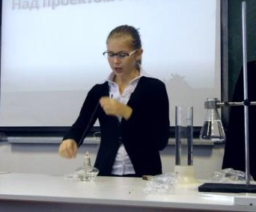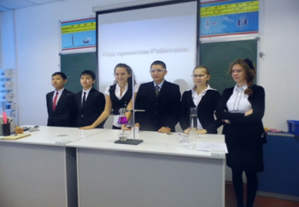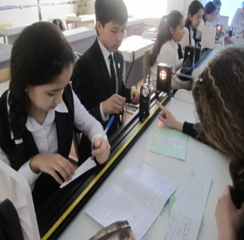

Исследовательские проекты имеют структуру, приближенную к подлинным научным исследованиям. Они предполагают аргументацию актуальности темы, определения проблемы, предмета, объекта, цели и задач исследования. Обязательно выдвижение гипотезы исследования, обозначения метода исследования и проведения эксперимента. Эти проекты создаются в рамках подготовки к научно -практической конференции. Эти проекты носят индивидуальный характер.

Алгоритм действий учителя при организации проектной деятельности учащихся на уроке - это совместный поиск проблемы и темы проекта, обоснование её актуальности и выявления желания участников в её исследовании.

Самостоятельная работа участников проекта и уточнение круга задач исследования; научное руководство и консультирование учителя (возможно приглашение другого лица) Презентация проекта, коллективное обсуждение проблемы и темы проекта. Подведение итогов, рефлексия.

Можно отметить положительные и отрицательные стороны проектного образования:
-углубление знаний учащихся по предмету;
-выявление способностей ученика;
-развитие интереса к науке, умение работать с литературой; умение ставить эксперимент, проводить наблюдения, выступать с докладами.
-переоценка своих сил и возможностей организации;
-отсутствие информации о реализованных проектах.
-недостаточный учет влияния внешней среды.

Изучение физики через организацию проектно-исследовательской деятельности помогает учащимся получить бесценный опыт, овладеть методами научного познания, способствует формированию осознанных и оперативно используемых знаний, формирует потребность саморазвития. Это как раз то, что требует от школы общество на современном этапе развития образования. В настоящее время организация исследовательской деятельности учащихся на уроках физики становится весьма актуальной. Среди старшеклассников всегда можно найти творческих детей, готовых повышать свой интеллектуальный уровень, стремящихся узнать больше. Итогом такой работы является повышение мотивации к изучению физики, развитие творческих и исследовательских способностей, умения применять свои знания к жизненным ситуациям.
Проектная деятельность активизирует мыслительную деятельность учащихся, позволяет выполнить социализирующую цель обучения, обучает работе-сотрудничеству в команде. Это позволяет приобретать коммуникативные навыки и умения: работа в группе в разнообразных качествах, рассмотрение различных точек зрения на одну проблему.

Дело учителя - создать и поддержать творческую атмосферу в этой работе. Метод проектов всегда ориентирован на самостоятельную деятельность учащихся – индивидуальную, парную, групповую, которую учащиеся выполняют в течение определенного отрезка времени. Проектная деятельность всегда предполагает решение какой-то проблемы. Решение этой проблемы предусматривает, с одной стороны, использование совокупность разнообразных методов, средств обучения, а с другой, предполагает необходимость интегрирования знаний, умений применять знания из различных областей науки, техники, технологии, творческих областей. Результаты выполненных проектов должны быть, что называется, «осязаемыми», т.е., если это теоретическая проблема, то конкретное ее решение, если это практическая проблема - конкретный результат, готовый к использованию.

Реализация проектной деятельности учащихся ведет к изменению позиции учителя. Из носителя готовых знаний он превращается в организатора познавательной, исследовательской деятельности своих учеников. Изменяется и психологический климат в классе, так как учителю приходится переориентировать свою учебно-воспитательную работу и работу учащихся на разнообразные виды самостоятельной деятельности учащихся, на приоритет деятельности исследовательского, поискового, творческого характера.

Если ученик сумеет справиться с работой над учебным проектом, можно надеяться, что в настоящей взрослой жизни он окажется более приспособленным: сумеет планировать собственную деятельность, ориентироваться в разнообразных ситуациях, совместно работать с различными людьми, т.е. адаптироваться к меняющимся условиям. Проектный метод позволяет талантливым , одаренным детям проявить себя, утолить свой информационный голод, не останавливаться на достигнутом.

Проектно-исследовательская деятельность имеет широкий спектр учебных возможностей и придаёт процессу обучения личностно-ориентированный и деятельностный характер, дает возможность использовать современные подходы к обучению и воспитанию, активизировать педагогическую поддержку, включение ученика в различные среды, а также в личностно-ориентированную ситуацию средствами предмета.

Литература:
1. Алексеев Н. Г., Леонтович А. В., Обухов А. В., Фомина Л. Ф. Концепция развития исследовательской деятельности учащихся // Исследовательская работа школьников. 2001. №. 1.
2. Андреев В.И. Диалектика воспитания и самовоспитания творческой личности. – Казань: Изд-во КГУ, 1988. – 238 с.
3. Белых С.Л. Управление исследовательской активностью школьника. – М: ж. «Исследовательская работа школьников», 2007.
4. Бугаев А.И. Методика преподавания физики в средней школе. – М: Просвещение, 1981г.
5. Леонтович А.В. Исследовательская деятельность учащихся.- М.: 2003. – 96с.
6. Шумакова Н.Б. Исследование как основа обучения// Одаренные дети и современное образование. 2003. №5.
7. А.С.Белкин. Ситуация успеха. Как ее создать. М. Просвещение, 1991 г.
8. А.С.Границкая. Научить думать и действовать. М. Просвещение, 1991 г.

Приложение
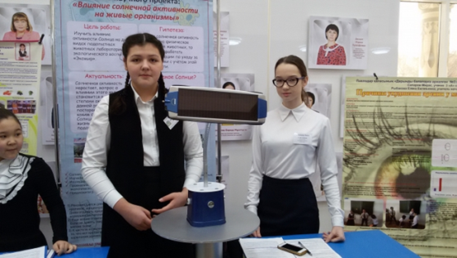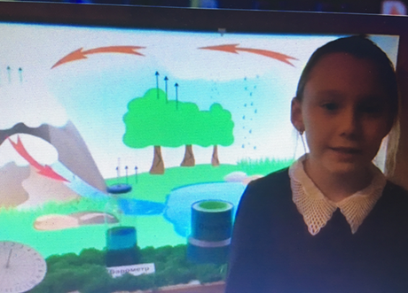
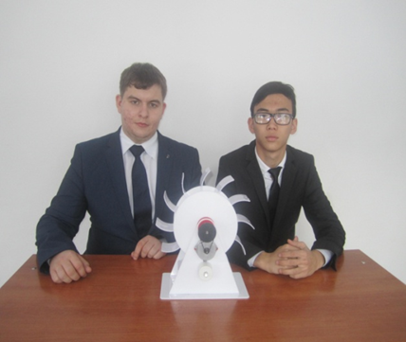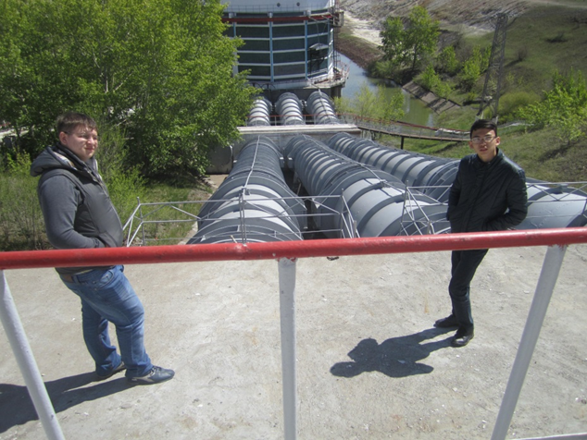

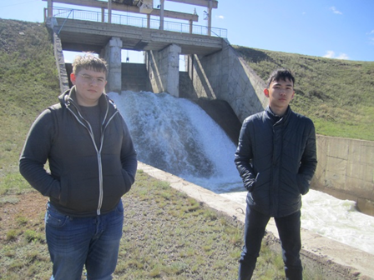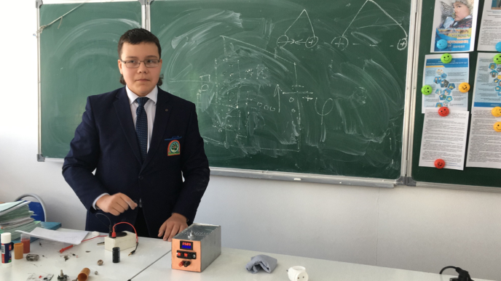
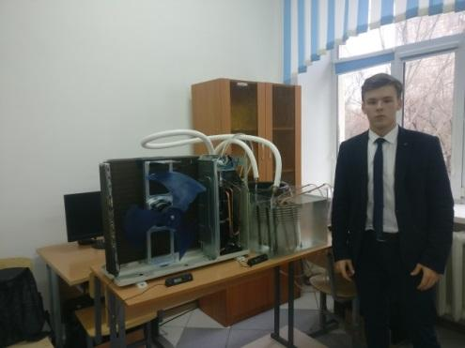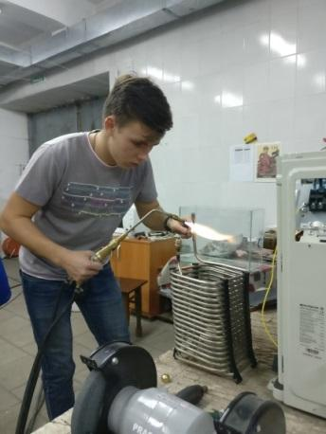
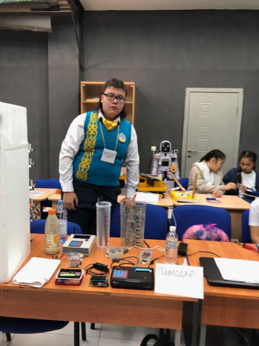 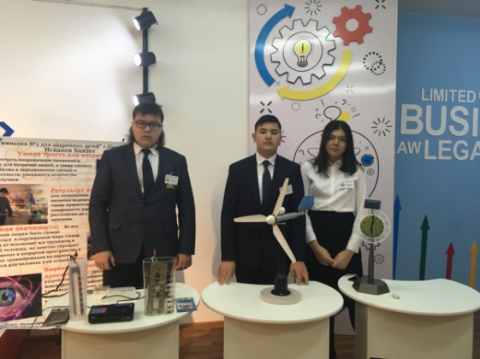 Искаков Баязет
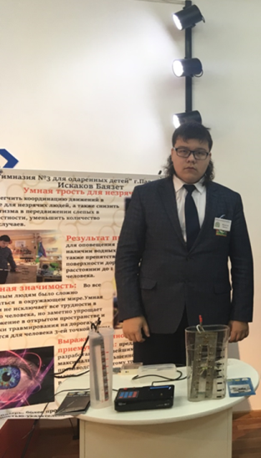 на радио
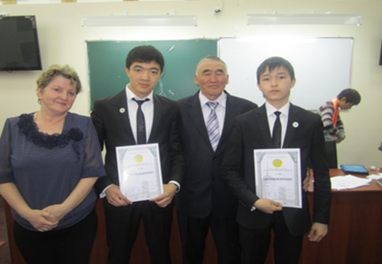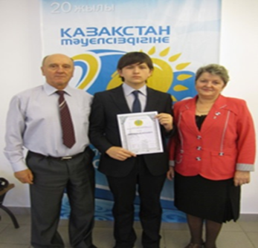
Получение патентов на изобретения
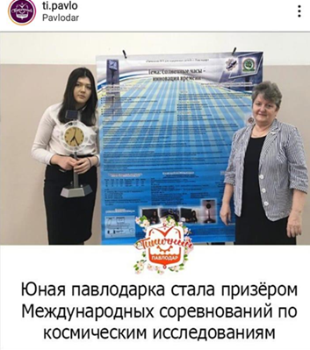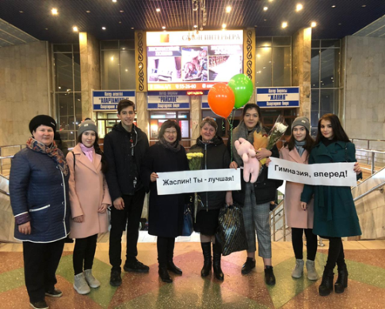
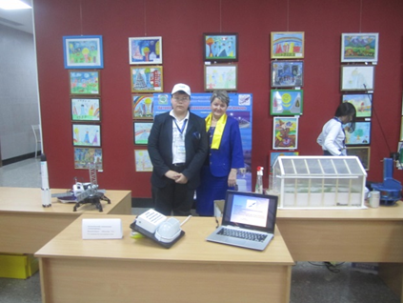
На конференции Астана Форум
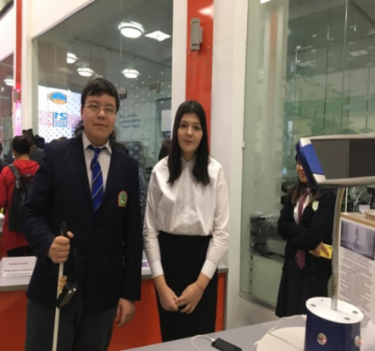 Искаков Баязет Жангозинова Жаслин
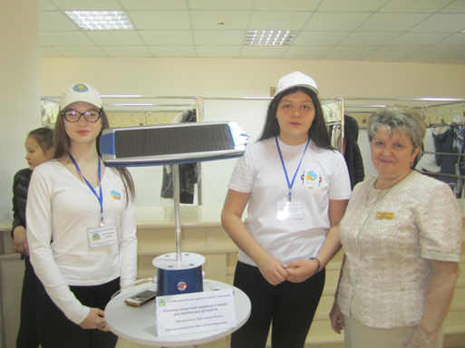

Готовя свои проекты, ребята все больше убеждаются в том,
Что физика – серьезная и очень интересная наука
Представляя свои проекты
От сомнений не осталось и следа
Физика – наш путь к самопознанию,
Наша путеводная звезда

